Муниципальное бюджетное образовательное учреждение дополнительного образования детей города Новосибирска
«Детская школа искусств №7 им. А.П.Новикова»

Методическая работа
ИГРЫ И УПРАЖНЕНИЯ ДЛЯ ОСВОЕНИЯ ПИАНИСТИЧЕСКИХ ДВИЖЕНИЙ И РАЗВИТИЯ ТЕХНИЧЕСКИХ НАВЫКОВ НАЧИНАЮЩИХ ОБУЧАТЬСЯ НА ФОРТЕПИАНО

Выполнила преподаватель МОРОЗОВА Н.А.

Новосибирск 2014г.

План:

- Введение.
- О пользе игр и упражнений.
- Играем и учимся.
- Заключение.

ВВЕДЕНИЕ

Педагог должен дать исполнителю
то, что называется школой.
А. Гольденвейзер

«Известно, что развитие фортепианной
техники идет гораздо интенсивнее и
успешнее, когда с первых шагов оно
стимулируется положительными
эмоциями и творческим воображением.»
А. Бирмак

О необходимости работы над техникой много написано и сказано. Собственно, важность и нужность этой работы очевидна, и ни у кого не возникает сомнений на этот счет. Уделяли этому внимание выдающиеся пианисты-педагоги, такие как А. Бирмак, Н.Перельман, Г.Нейгауз, основанные на общепринятых методических принципах, которыми он пользуется в своей практике.
Я считаю, что любого ученика, независимо от его музыкальных способностей и устремлений, учить надо Г.Коган, А.Б.Гольденвейзер, С.Е.Фейнберг и многие другие. Тем не менее, у каждого педагога найдутся свои находки, наработки, профессионально, сразу закладывая весь комплекс технических умений и навыков игры на фортепиано. Иначе ни одна музыкально-художественная идея, ни одно музыкальное представление не будет адекватно воплощено в звучании. Н.Перельман, профессор Ленинградской консерватории, прекрасный пианист и педагог, в своей книге «В классе рояля» отлично сказал по этому поводу: «Не берусь судить о степени талантливости или бездарности исполнителя, если ни то, ни другое не доведено до кончиков пальцев».
К работе над техникой отношение бывает разным. «Среди музыкантов –педагогов давно утвердилась истина: техника—средство, а не цель. Однако не правильное понимание этой бесспорной истины нередко приводит к ошибочным выводам о второстепенности чисто технических задач. Разве не следует на определенном этапе считать «средство» целью, то есть привлечь самое серьезное внимание ученика к вопросам технической тренировки?» (Н.Перельман). От себя добавлю, и вопросам начальной постановки рук, верному формированию базовых пианистических движений.
Однако, работа над техникой требует последовательности, скурпулезности, терпения, настойчивости в попытках добиться точного выполнения каждого движения. Это представляет немалую трудность, особенно при работе с маленькими детьми. Кроме того, эта работа может показаться ребенку не слишком интересной. Задача педагога состоит в том, чтобы найти такие методы и формы работы, которые позволят оптимизировать процесс обучения, сделать его наименее затратным для ребенка и наиболее увлекательным и результативным. Об этом же пишет Е.М.Тимакин: «Ученику хочется получать от музыки удовольствие и радость, но он не согласен достигать этого ценой длительной, нудной и однообразной работы. Избавить его от ощущения однообразия, сделать так. чтобы труд доставлял радость, а время занятий проходило незаметно, важнейшая задача в педагогической работе... ... И путь к этому один -научить ребенка работе за инструментом, т.е. наполнить процесс разучивания осмысленными, интересными и доступными ученику заданиями.»

О ПОЛЬЗЕ ИГРЫ И УПРАЖНЕНИЙ

Итак, мы встречаем ученика первый раз. Он еще ничего не знает и не умеет, и мы начинаем его учить всему. Среди этой работы уже начинается и работа над техникой- так называемая первоначальная постановка рук. На самом деле это первое движение довольно сложное в координационном отношении: надо избежать самых разнообразных зажимов, научить правильно перераспределять напряжения в руке, научить своевременно сбрасывать эти напряжения (расслаблять руку), причем нужно верно скоординировать напряжения и расслабления, то есть знать, понять, почувствовать когда, что и в какой последовательности напрягать и расслаблять, чтобы не возникали остаточные напряжения, и в то же время, чтобы движения были достаточно энергичными, с хорошей амплитудой. Все это, к тому же, должно быть сделано на уровне первоначального практического навыка, а не только теоретически. Педагог, конечно, должен знать и понимать теорию и анатомию (механику, если хотите) этого двигательного процесса. Однако, такого рода объяснения вряд ли помогут ученику. С одной стороны, чтобы выработать навык необходимо много упражняться, с другой--это как раз и может превратиться в «длительную, нудную и однообразную работу» Гораздо лучше у детей развито не логическое, а образное мышление, и потому информацию они воспринимают соответственно. Дети с удовольствием играют, примеряя к себе различные образы, и через такие игры с удовольствием учатся. Остается только придумать правильную игру (упражнение). Надо создать ситуацию, при которой ребенок. захочет много раз повторить одно и то же, пока мышцы не запомнят нужное движение. Научиться различным пианистическим движениям, нам помогут упражнения –игры. Мы их придумаем сами на материале тех произведений, которые играет ученик. Педагог, разумеется, обязан внимательно отслеживать, что у ребенка получается, а что не удается. По мере понимания конкретной сложности в исполнении ученика, подбираем (придумываем, изобретаем) подходящее упражнение. Процесс творческий, в известной мере импровизационный. Со временем набирается большое количество разнообразных приемов и упражнений для технической работы. Мы даем им названия, например: «Солнышко», или «Шмель летает», или «Избушка на курьих ножках» и т.д. Придумать название помогают дети, они с удовольствием включаются в этот процесс. Не следует относиться к этим упражнениям, как к чему-то незыблемому, обязательному. Просто, удачно найденные ассоциации, превращаясь в игру, разнообразят работу на инструменте, помогают детям легче понять и воспроизвести то или иное движение, удерживают активное внимание ученика более длительное время, позволяют без скуки и потери интереса повторять одну и ту же двигательную формулу большее количество раз и с наилучшим качеством, что позволяет быстрее и лучше выучить трудное место. Даже запись в дневнике становится не скучной, а похожей на игру или сказку. Например: «Следи, чтобы «крыша» не провалилась и не задавила котенка. Не закрывай «окошечко». Постарайся, чтобы «шмель» летел высоко и «Гудел» громко.» Что же касается самых первых движений, то, конечно, эти упражнения-игры очень помогают ребенку почувствовать и правильно следить за исполнением каждого приема, постепенно нарабатывая самые первоначальные пианистические навыки.

ИГРАЕМ И УЧИМСЯ
В зависимости от того, что именно не получается у ученика, мы будем больше уделять внимания тому или другому упражнению. Например: у ученика даже при первых прикосновениях к инструменту возникает зажим в плечах, или он прижимает к себе локти, или, наоборот, оттопыривает их, или вытягивает шею и т.д. В этих случаях будем тянуться к «СОЛНЫШКУ».

«СОЛНЫШКО»
Стоя поднимаем через стороны руки ладонями вверх медленно и плавно. Вытягиваемся в струночку – тянем пальцы к солнышку. Затем бросаем руки вниз, одновременно наклоняясь. Руки висят как чужие и качаются как веревки, а мы ждем когда они остановятся сами. А когда остановились – ощущаем какие они тяжелые. Упражнение нужно делать не менее трех раз.

Это упражнение (а для ребенка это просто игра) очень хорошо расслабляет плечевой пояс, помогает почувствовать свободно висящую руку, поймать ощущение релаксации и научиться создавать это ощущение. Если с этой задачей справились, то можно начинать осваивать прием нон легато от плеча.
«ДОМИК»

Дети любят строить домики из кубиков. А мы можем предло-жить построить домик из кисти руки .У нашего домика есть «двускатная крыша», четыре выступающие косточки – это конек, первые фаланги 2-5 пальцев - один скат , от косточек до запястья - второй ( дождик скатывается с нашей «крыши» в одну и в другую сторону), «конек крыши» - косточки тыльной стороны ладони должны быть хорошо видны. Первый и второй палец образуют колечко , не соприкасаясь друг с другом – это «окошечко». Оно высокое (поднять свод кисти) и его не надо закрывать (не поднимать первый палец).

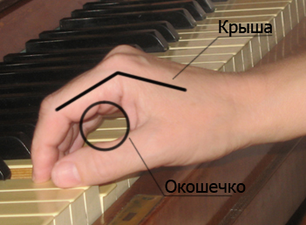 Рис.1 Правильное положение свода кисти.

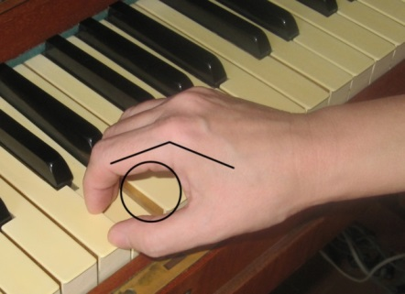 Рис.2. 1и 2 пальцы не должны соприкасаться.

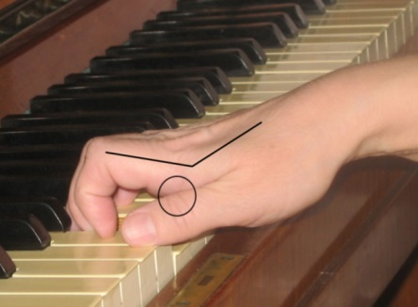 Рис.3. Неправильное положение свода.
«Крыша» провалилась.
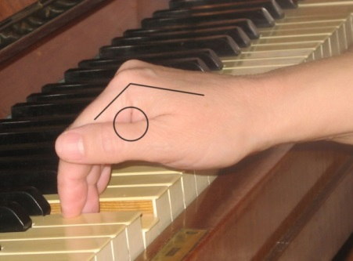 Рис.4.Неправильное положение 1-го пальца.
«Окошечко» закрыто.

Вся кисть держится на третьем пальце, как «избушка на курьей ножке», второй, четвертый, пятый пальцы опущены и касаются клавиш («земли»), а третий палец врос в клавишу – «землю» .Конечно, все делает преподаватель, а ученик пытается ощутить эти движения. Все же сразу можно попросить его выполнить несложные задания. Дети с удовольствием складывают пальчики, открывая «окошечко», (т.е. отводят первый палец от второго, делают высокую «крышу» (высокий свод кисти), чтобы крыша не раздавила того котенка или зайчонка, который живет у них в домике. Таким образом он начинает сам формировать правильное положение кисти. Если терпеливо, но настойчиво добиваться верного выстраивания свода кисти на каждом звуке, то примерно через две-три недели ученик начинает делать это самостоятельно, корректируя, подстраивая все элементы «домика» по словесным подсказкам учителя.

«ФАРА РАЗБИТА»

Когда едет мотоцикл впереди у него горит фара (можно даже на суставе пальца поставить точку фломастером). Если сустав провалился - это авария, «фара» разбилась.

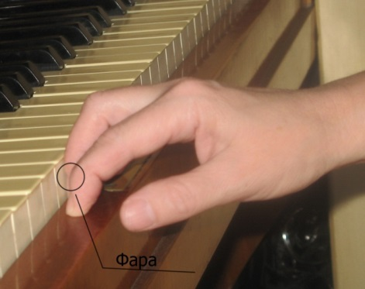 Рис.5. Правильно
.
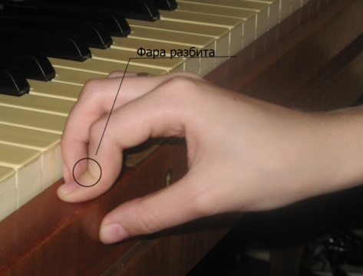 Рис.6. Не правильно. «Фара» разбита.

Иногда, впрочем, этого образа недостаточно. Дети часто не могут сделать верное движение, чтобы сустав не проваливался. Они с силой пытаются как бы погладить клавишу. В этом случае надо помочь ребенку понять движение пальца (мышц), которое заставляет последнюю фалангу пальца согнуться, как бы подтягивая что - нибудь к себе.

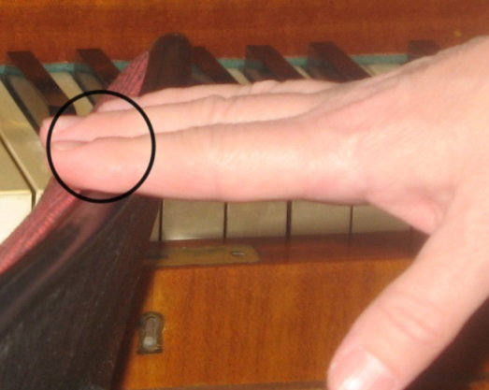 Рис. 7

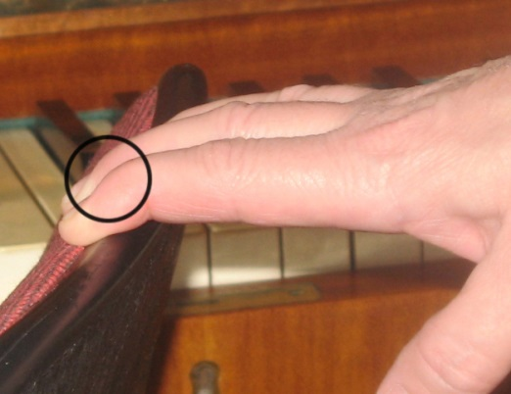 Рис.8

Для этого нужно найти какой – то упор (спинка стула, край стола) и положив ладонь на этот упор так, чтобы сгиб сустава оказался на линии края, попытаться подтянуть к себе стул только последней фалангой. После таких упражнений ученик довольно уверенно поправляет «разбитую фару».( Рис.7,8)

«ЗАЙЧИК»

Очень важно с первых шагов научить ребенка качественно расслаблять руку в запястье. Для этого нужно приподнять руку над клавишами и повесить свободную кисть. Используем образ с детского новогоднего утренника: «Девочки -белочки, мальчики-зайчики». Подвешиваем руку, как «лапочку зайчика».
Ребенку стоит подсказать, что вся рука при этом не возле живота, а немного вытянута вперед и только тогда она оказывается над клавишами.

ОБЪЕДИНЯЮЩИЕ ДВИЖЕНИЯ РУКИ

«ШМЕЛЬ»

Объединяющие движения руки от плеча помогают понять следующая игра. Шмель летит над полянкой (клавишами) , рука поднята, кисть свободно свисает, пальцы – «лапки шмеля»- расслаблены. Увидел он цветочек «до» и захотел опуститься на него. Шмель падает в цветок, запускает хоботок (третий палец) в цветок. Все лапки (пальцы) на лепестках цветка (на клавишах) – не давят, не мнут лепестки. Если при этом поднято запястье, то попросить опустить (или посадить) «брюшко шмеля». Собрал нектар. Взлетает. Для этого выгибает «спинку» (запястье) и опять летит над полянкой. Через октаву находит «до» и снова падает… и т.д. Здесь нужно следить, чтобы рука свободно падала в клавишу, чтобы не было зажатий ни в одном суставе, чтобы все части руки работали от плеча. Нельзя забывать, что сначала следует сформировать образное, звуковое представление. Напр.: шмель гудит, звук густой, полный. Затем ученик старается воспроизвести такой звук на рояле. Эта игра нацелена на решение нескольких задач. В том числе знакомство с крупными объединяющими движениями. Рука свободно перелетает через октаву. Следить надо за тем, чтобы движение было свободным, локоть не оттопыривался в сторону, а кисть свободно свисала при перелете. При «посадке» она принимает основное положение («домик»). К тому же ученик лучше знакомится с расположением клавиш, находит разные нотки и привыкает общаться не только с первой октавой, но и со всей клавиатурой. Очень важно постоянно помнить о глубоком, густом звуке и всячески стимулировать ученика добиваться такого звука («Шмель» заболел? Почему он так слабо гудит?). Данное упражнение помогает осознать ребенку все стадии движения, которое весьма не простое по координации, особенно для начинающих. Надо сказать, что это базовое движение бывает не получается и у более старших учеников. Если приходится исправлять плохо сформированный пианистический аппарат, то , как правило, без этого упражнения не обойтись.

NON LEGATO

ДИН-ДОН

Первый прием, с которым знакомится ученик, Это игра 3-пальцем non legato . Ставя любую задачу, педагогу необходим всегда помнить о музыкальном представлении (образа и звука) и в первую очередь заняться именно этим.
Удобно начинать с песенки «Дин-дон». Первые звуки этой песенки изображают звон колокола, оповещающего о пожаре. С детьми можно поговорить о пожарной каланче, колоколе, о том, почему надо играть громко и т.д. После такого разговора, когда образ сильного колокольного звона (глубокого, тяжелого звука) сформировался в сознании ребенка, можно переходить к его воплощению на рояле. Таким образом, даже отдельные ноты, сыгранные 3-м пальцем приемом non legato не следует учить вне музыки.
Этот простейший пианистический прием, однако, уже требует весьма не простого движения всей руки. Во-первых, умения правильно поднять руку, не уводя ее от клавиш ( т.е. фактически вытянув ее немного вперед). При этом кисть должна быть расслаблена (опущена), запястье окажется высоко над клавишами. Во-вторых, опустить руку в достаточно свободном падении, но при этом «приземлиться» на клавишу, собрав кисть и ощущая ее свод.
.
Очень часто в этом движении ученик использует только кисть, которая производит движение вверх и вниз при неподвижном запястье. С таким не верным приемом приходится зачастую сталкиваться и в средних, и в старших классах .Сложность заключается в том, чтобы поднять запястье при свисающей кисти .В этом движении участвует вся рука от плеча. Она продвигается немного вперед, чуть выпрямляясь в локте .В результате запястье поднимается, а пальцы остаются на месте, но кисть меняет положение в пространстве с горизонтального на почти вертикальное. Собственно, когда мы говорим: «Руку с верху» - мы имеем в виду поднять именно руку, а не пальцы или кисть, как часто делают ученики. Пальцы, напротив, от клавиш отрываются очень мало, что облегчает точное попадание в нужную клавишу. Вес руки оказывается снятым, кисть свободно висит вниз, пальцы почти касаются клавиш .Очень важно, чтобы ученик почувствовал, как вся рука немного продвигается вперед (обычно именно этот элемент теряется у детей). Теперь рука, наконец, готова извлечь звук. В нашем случае это звук колокола. Это будет свободное падение руки, но скоординированное таким образом, чтобы кисть приняла округлую форму, и в ней возникло ощущение «свода, при котором вес руки опирается на 3-й палец. В этом случае мы получим «колокольный звук». Значит, поставленная задача решена.
Я намеренно так подробно разобрала этот прием, т.к. если хотя бы один из элементов данного движения не состоится, то звук нужного качества не получится. А это означает , что важно понять и проработать каждый элемент, тем более вначале обучения.

Эти игры относятся к первоначальной постановке рук, но в дальнейшем эти моменты надо отслеживать и корректировать, чтобы выработать надежные, правильные двигательные привычки . Этому этапу нужно уделить довольно много времени и внимания, играть все нон легато третьим пальцем. Затем усложнять песенки , играть всеми пальцами, но тем же приемом. Только после хорошего усвоения этих навыков (высокий «домик», «окошечко», «фара», хорошее снятие и взятие клавиши сверху нон легато- взлет и падение «шмеля») можно переходить к игре легато.
Не следует думать, что первоначальная постановка рук -- это просто «детские шалости», не имеющие никакого отношения к работе над техникой. На самом деле это очень важный этап становления будущего пианизма, и следует отнестись к нему со всевозможным вниманием и тщательностью, так как многие приемы и способы их освоения основаны именно на этом основополагающем движении

LEGATO

Разумеется, этот прием так же нужно раздробить на более мелкие движения и вводить сначала легато от второго к третьему пальцу, от третьего ко второму, а затем и соединения других пальцев, только по две ноты под лигой. Очень удобна для этого «Осенняя песенка» Абелева.(Прим.1)

Прим. 1
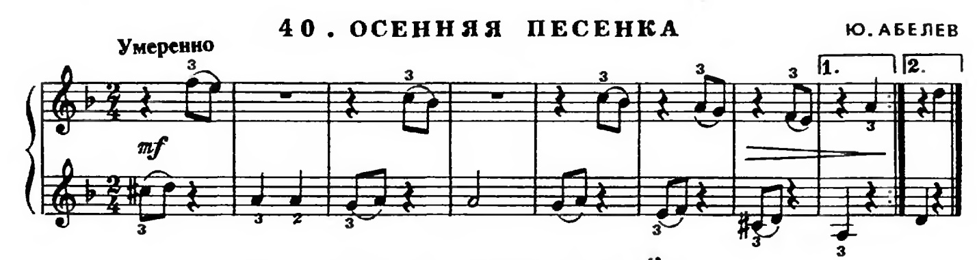
Весьма полезно обратить внимание ученика на «плачущую» интонацию этой песенки, а после этого постараться воплотить ее в звучании. Здесь уже понадобятся те двигательные основы, которые мы пытались заложить с самого начала. Вес руки концентрируется на первой ноте («домик»). Затем вес облегчается на второй ноте и снимается . Происходит снятие, то есть движение руки от клавиатуры, но не просто вверх, а в направлении второй ноты. Значит, уже на двух нотах нет фиксации руки – она находится в движении. При озвучивании этой интонации может помешать задранный локоть, проваленные косточки запястья («крыша домика провалилась») - т.е. неверная постановка уже дает о себе знать.

Другая песенка- «Как у нас-то козел»- предполагает ту же формулу (две ноты под лигой), но иной музыкальный материал. Образ козла предполагает активный звук, мотив строится из затакта к сильной доле. Значит, и движение будет выстраиваться иначе, и вес руки распределится по-другому. (Прим.2)

Прим.2

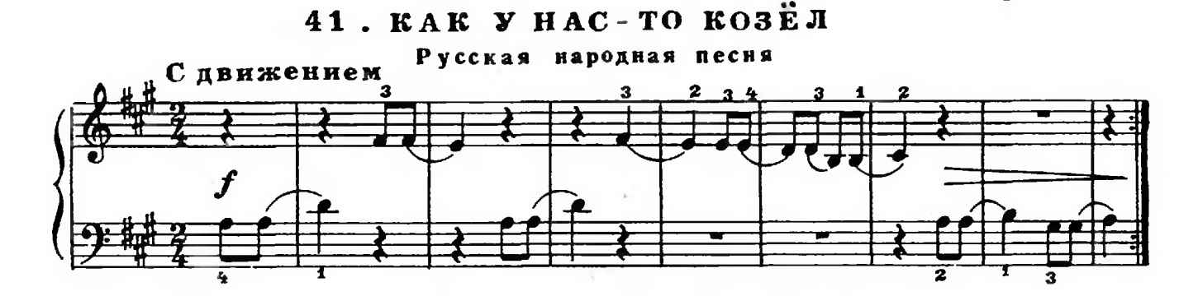

При освоении этого приема бывает трудно понять как собственно нужно поднимать палец для взятия второй ноты. И снова можно предложить свой образ для понимания этого движения.

«ЗАБОРЧИК»

Между клавишами вырос заборчик. Высокий. Его надо перешагнуть. Для этого ставим третий палец и поднимаем второй, при чем надо высоко поднять «коленочку» второго пальца, и как бы перешагиваем через невидимую преграду.(Рис.9) Конечно, настоящее препятствие ставить не нужно т.к. это помешает естественному движению пальца. Если поднять палец не достаточно высоко, то можно «заборчик сломать»(Рис.10.)

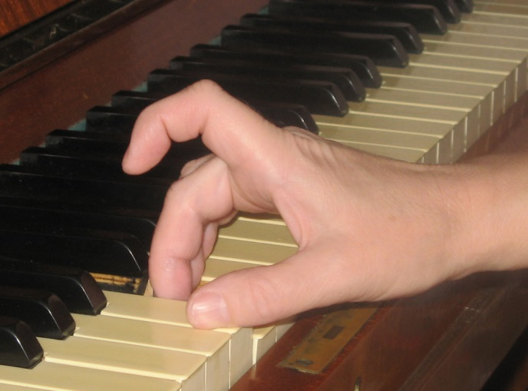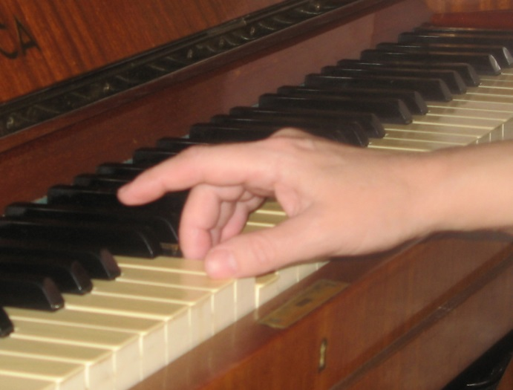

Рис.9 Рис.10

Затем опустить второй палец в клавишу, а руку при этом опереть на него (как бы переваливаясь с ноги на ногу – с третьего пальца на второй). Полезно при этом попросить ребенка встать и почувствовать, как переносится вес тела, если переминаться, переваливаться с ноги на ногу. Вообще, многие движения, связанные с переносом веса руки с пальца на палец, бывает легче объяснить через движения крупных мышц ног и тела.

«КАЛИТКА»

Когда приходится играть интервалы легато, поднимая пальцы, можно использовать данный образ. Рука держится на первом пальце, а сыграть надо, допустим, кварту четвертым пальцем. Делаем так: устанавливаем кисть на первом пальце затем поднимаем все пальцы (выше « крыши»), стараясь «коленку» четвертого пальца поднять выше других. При этом сам четвертый палец «смотрит» в клавишу (как лазерный прицел или указка). Теперь все пальцы опускаются и помогают четвертому попасть в свою клавишу. Ученикам бывает сложно понять от какого сустава следует поднимать и опускать пальцы, а так же хочется все сделать одним пальцем не используя сопутствующие движения других пальцев. Можно объяснить, что пальцы это дверца или калитка. Стоя на первом пальце мы открываем калитку вверх,(Рис.11,12) потом закрываем или, лучше сказать, захлопываем.
Рука при этом приходит в исходное положение («домик»).Рис.1

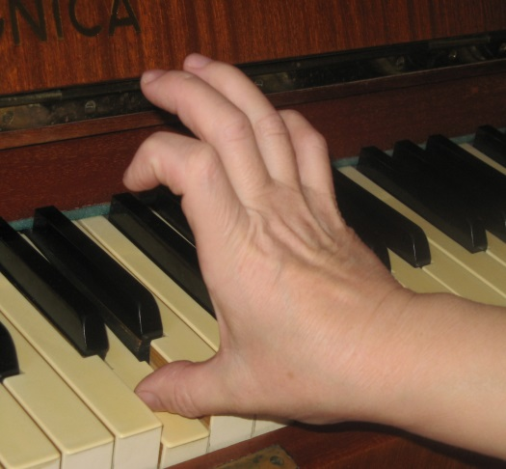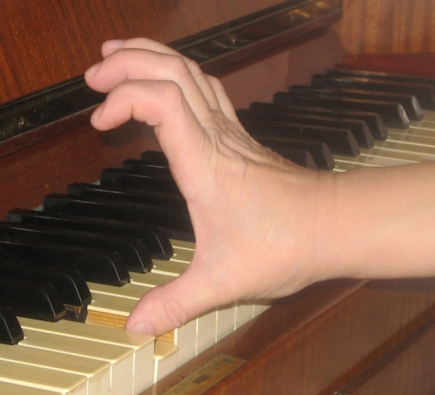

Рис.11 Рис.12

Забегая вперед, нужно сказать, что в дальнейшем это упражнение хорошо использовать для воспитания силы удара пальца в пассажах. В этом случае надо только изменить скорость каждой фазы движения- поднимать пальцы легко, без напряжения и медленно как бы лениво, а опускать - резко, активно, быстро. Рука при этом должна быть свободна и от удара отскочить запястьем вверх (как отдача от выстрела), а палец продолжает удерживать клавишу. Затем кисть собирается в исходное положение(«домик»)и фиксируется в сознании ощущение свободного запястья при устойчивом своде кисти. Итак учить весь пассаж ,проделывая этот прием на каждой ноте.

«ТИГР РЫЧИТ»

Иногда у ребенка не получается правильно размахнуться четырьмя пальцами при установленной кисти на 1-м пальце (упр. «Калитка»). Тогда удобно просто в воздухе установить руки ладошками вперед и, отводя все четыре пальца от первого, изобразить как бы пасть рычащего тигра. Можно при этом и порычать, что дети и делают с удовольствием. Это упражнение хорошо помогает понять и ощутить работу мышц разгибателей. Движение пальца происходит от ладони, (мы как бы поднимаем «коленочку» пальца).

ПОЗИЦИИ

Навык позиционной игры очень важен. Надо сказать, что некоторым детям бывает чрезвычайно трудно понять, а тем более отслеживать и играть в позиции. И тут на помощь придет еще одна наша игра.

«КАЖДЫЙ ПАЛЬЧИК В СВОЙ ЧУЛАНЧИК»

Используем образ перчатки. Пять клавиш – это «перчаточка» для пяти пальчиков.
Другой образ мне нравится даже больше. На улице пять домиков. В каждом домике живет только один пальчик. Другие пальчики без приглашения к нему в гости не ходят.

Когда начинается игра легато, нужно следить чтобы вес руки переносился (переваливался) с пальца на палец. Разумеется все это надо делать в позиции, а навык позиционной игры формировать еще при изучении нон легато, как только начали играть двумя- тремя пальцами. Все эти первоначальные навыки успешно сформированные в первом классе дадут возможность ученику хорошо, полноценно развивать фортепианную технику на всех последующих этапах. Нотного материала для решения этих задач предостаточно. Я предпочитаю сборник «Малыш за роялем» ред. Лещинская и Пороцкий за прекрасную помощь в развитие навыка чтения с листа и отличную методическую выстроенность.

Хорошо помогают детям понять нужное пианистическое движение прямые аналогии с общеизвестными бытовыми движениями.

«ПОСОЛИТЬ»

Правильно, высоко поставить свод кисти при игре терций или трелей первым вторым или первым третьим пальцем поможет просьба «посолить» клавиши.

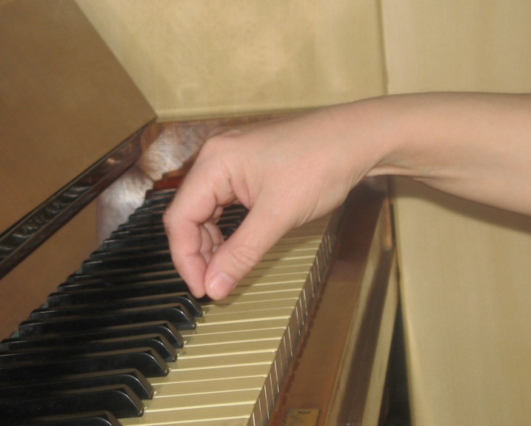 Рис.13

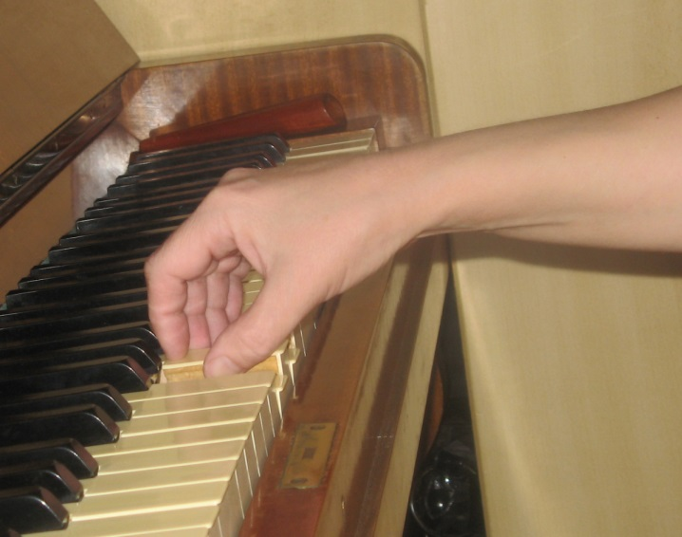 Рис.14

При соединении первого второго третьего пальца в одной точке, как бы на крупинках соли, кисть приобретает нужную форму(Рис.13). Остается только чуть раздвинуть пальцы на нужное расстояние секунды или терции(Рис.14).

«КЛЮЧИК И ЗАМОЧЕК»

Иногда ученики не понимают, как сыграть тремоло. Им хочется это сделать только пальцами без участия руки на самом деле следует зафиксировать, но не зажать, аккордовую или октавную хватку и ощутить единство руки от локтя до пальцев, а затем производить ротационные движения предплечья. Объяснять всю эту технологию, так же как и описывать ее, довольно нудно и малоэффективно – дети все равно вряд ли поймут. Проще найти бытовой аналог этого движения. Самое удачное, на мой взгляд, сравнение – движение руки при открывании замка ключом. В самом деле, мы каждый день производим именно это движение – ротацию лучевой и локтевой кости (рис.15,16) и никогда не задумываемся, как это происходит. Но ведь это значит, что наши мышцы хорошо помнят, как это делается! Они уже давно натренированы. Остается приспособить это движение к роялю – просто не сжимать пальцы, чтобы удержать ключ, а раскрыть их на сексту или октаву.(рис.17,18.) В крайнем случае, можно поставить карандаш между первым и пятым пальцем и повращать рукой медленное тремоло не роняя карандаш.

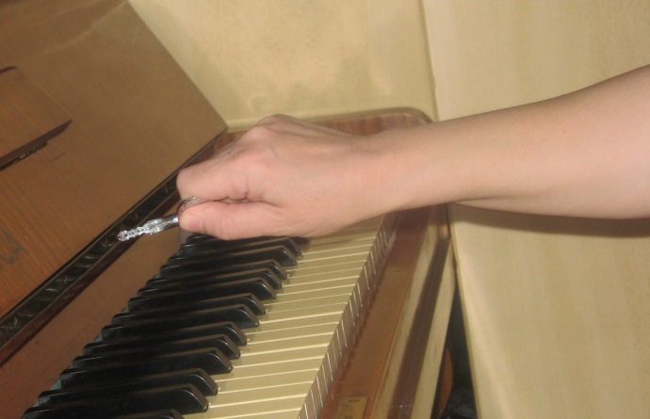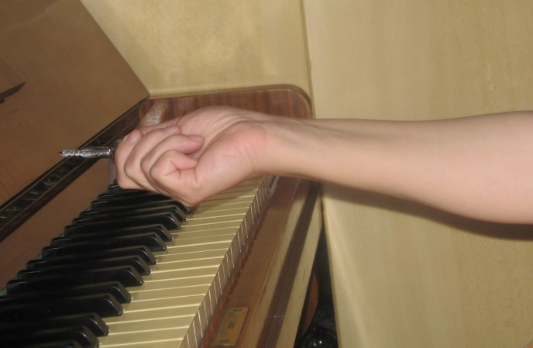

Рис.15 Рис.16

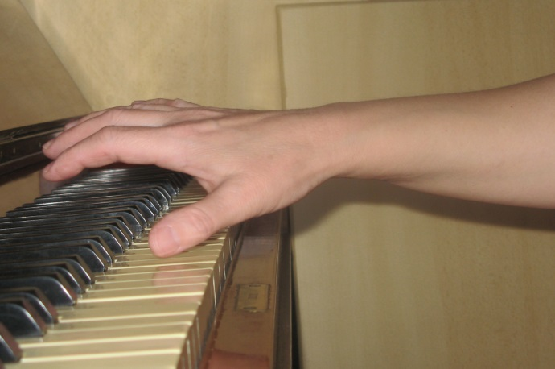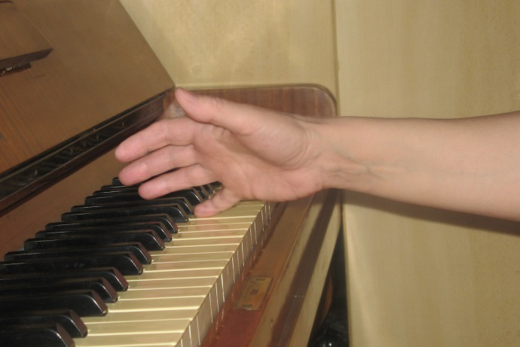

Рис.17 Рис.18

ГИБКОЕ ЗАПЯСТЬЕ
________________________

«МАМА МОЕТ БАНКУ»

Чтобы научиться делать круговые движения запястьем, можно представить, как мама моет банку. Засовывает кисть руки в банку и, вращая запястьем, протирает стенки банки изнутри. Хорошо представив это движение, делать его на клавишах. Сначала можно только зацепившись за клавишу 3-м пальцем. Затем играть три звука подряд 2-м,3-м,4-м пальцем, также описывая запястьем круг.
Подобных упражнений и этюдов на это движение довольно много. Просто для понимания учеником двигательной задачи приходится привлекать самые разные объяснения, ассоциации и на их основе создаются упражнения. Гибкость запястья и его правильная работа является одним из важнейших пианистических навыков, и потому необходимо уделять много внимания его формированию и совершенствованию.

«ДВОРНИКИ»

Положить руку перед собой на стол ладонью вниз. Теперь начинаем двигать ладонь влево и вправо при неподвижном предплечье. Происходит как бы имитация движения «дворников» на ветровом стекле автомобиля.

«МАЯТНИК»

Исходное положение такое же, но ладонь зацепляется 3-м пальцем за стол. Боковые движения совершает запястье. При этом надо следить, чтобы ладонь была полностью в контакте со столешницей, особенно основание ладони, которое как бы рисует дугу на столе вокруг точки 3-его пальца.
Эти два упражнения дают прекрасно ощутить и потренировать боковые движения запястья.

«ВАНЬКА-ВСТАНЬКА»
Упереться 3-м пальцем в клавишу (можно делать и на столе, особенно, когда у ребенка нет еще дома инструмента). Собрать кисть руки в исходное положение («домик»). Запястьем даже можно коснуться стола. Затем поднять запястье высоко, но палец при этом не должен отпускать клавишу. Так повторить несколько раз. Можно при этом приговаривать: «Сесть-встать, сесть-встать».

УПРАЖНЕНИЯ ДЛЯ ПАЛЬЦЕВ
________________________________

«ПОГЛАДЬ КОТА»

Поставить кисть руки в основное положение («домик»). 2-ой палец у нас будет «котик». 1-м пальцем надо погладить «котика». Движение 1-ого пальца вообще для многих детей является проблемой. Поработать этими мышцами будет для них весьма полезн

«КОРЗИНОЧКА»

Весьма эффективны упражнения без инструмента описанные в книге Й. Гата «фортепианная техника». Среди них можно подобрать подходящее практически к любому случаю. Так же можно их использовать для подготовки рук. Я сама в детстве, живя на даче, летом делала упражнение №29 (тренировка терцовой техники). Сначала никак не получалось, потом стало удобно, появилась скорость исполнения упражнения. А когда осенью я пришла в школу, то довольно успешно играла этюд Черни опус 299 № 10. В дальнейшем с параллельными терциями проблем не было, этюд Шопена на этот вид техники показался легким и удобным. Для детей я использую это упражнение в различных вариантах. Называю его «корзиночка» или «плетенка».

«Переплетите пальцы правой руки с сомкнутыми пальцами левой так, чтобы 3-й и 5-й пальцы левой руки были наверху, а 2-й и 4-й - внизу; Затем быстро смените пальцы, т.е. 2-й – 4-й ложатся сверху, а 3-й – 5-й - снизу. Следите за тем, чтобы большой палец правой руки оставался все время под большим пальцем левой, иначе он будет препятствовать быстрой смене пальцев. То же самое для левой руки. На первых порах выполняйте упражнение медленно и несколько раз, а потом, когда освоите, выполняйте в более быстром темпе, параллельно доведя число движений до 40-50 раз обеими руками. Это упражнение отлично подготавливает игру переменных терций.
От себя могу добавить, что сначала будет полезно менять пальцы не быстро, а очень медленно и в воздухе поднять 2-й и 4-й , опустить 3-й и 5-й и только после этого, т.е. когда пальцы примут нужную форму, заводить в них пальцы другой руки, вследствие чего получается переплетение. Упражнение это трудное и никогда не дается сразу, но если удастся достаточно потренироваться, то результат будет весьма хорош. Конечно, не стоит стремиться объять необъятное. Не стоит давать всем ученикам все упражнения, т.к. это не самоцель, а, скорее, лекарство. Применять их следует дозированно и только по необходимости. Сначала надо понять, в чем причина двигательной неудачи (она, кстати, может быть, совсем даже не в мышечной работе, а в не правильном музыкальном, образном, звуковом представлении). Затем найти правильный способ исправления. И здесь могут помочь упражнения.

«КРОКОДИЛЬЧИК»

Более простой вариант «плетенки». Игра терций, чередование их - прием для более старших, а для начинающих представляет трудность и простое чередование 2-го и 3-его пальцев. Можно назвать его и по-другому - «Ножницы».
«РЕСНИЧКИ»

Й. Гат. Упр. 26. «Ударяйте кончиками пальцев сперва по подушечкам первого сустава, затем посередине ладони, и, наконец, по нижней части ладони. Пальцы не должны быть сомкнуты плотно, но и не очень отделены друг от друга. Поднимайте пальцы лишь настолько, насколько необходимо, чтобы размахнуться для следующего движения.» Мы назвали это упражнение «реснички», т.к. пальчики как реснички легко похлопывают по ладошке.

«КАЧЕЛИ»

Й.Гат. Упр.20. «Держите левую руку прямо при ладони, повернутой внутрь. Легко коснитесь левой ладони 3-м пальцем повернутой вниз правой руки. Без отхода от точки соприкосновения поднимайте правую руку от локтя.(Верхняя часть руки в движении не участвует.) Кисть двигается пассивно, ее движение предопределяется движением предплечья. Конечно, такое движение похоже на качели. Иногда, чтобы добиться нужного движения с хорошей амплитудой, можно поставить верхнюю и нижнюю границы, и попросить ученика постараться коснуться их запястьем .

«ПОЗДОРОВАЙСЯ»

Й.Гат. Упр.50. «Ударяйте всеми пальцами поочередно большой палец. Боковое движение совершается большим пальцем. Все пальчики как бы «здороваются» с 1-м пальцем. Можно разнообразить. Например: по 2 раза с каждым пальчиком от 2-го с 1-м до 4-го с 1-м. затем в обратном порядке.

Придумать можно много и других игр , двигательных аналогий,
образных ассоциаций. Важно только, чтобы они помогали ученику найти верный звук, подобрать для этого правильный прием и хорошо, качественно исполнить его т.к. только в этом случае и получится нужный звук.
Хорошо также использовать сборник Э.-М. Барнем «Дюжина упражнений на каждый день» в переводе Г. И. Добровольской и с комментариями Л. Москаленко. Эта система упражнений «нацеленная на техническое развитие юного пианиста». В ней «названиями пьес и рисунками к ним устанавливается ассоциативная связь в мышлении ребенка между исполнением упражнений на рояле и гимнастическими упражнениями, с целью достижения психофизического комфорта, способствующего развитию мышечного чувства естественности и гибкости рук, силы и независимости пальцев» .(из рецензии Л. Москаленко)

Заключение

На самом деле эта тема бесконечна, так как работа над техникой-процесс весьма творческий, даже в самых тренировочных, технологических моментах все равно разнообразный и интересный, т.к. на каждую задачу надо найти решение, надо донести это решение до ученика, для этого придется много что придумать, найти соответствие, ассоциации. Но в этих увлекательных поисках можно потерять главное – музыку. Чтобы такого не случилось следует соблюдать определенную последовательность действий: сначала разобраться в музыкальном материале (сформировать музыкальное представление о звучании, о движении во фразе и т.д.), затем искать движение, которое позволит озвучить наше идеальное представление. Все упражнения, описанные в данной работе, равно как и любые другие, носят характер вспомогательный и не являются самоцелью. А. Бирмак писала: «При всем многообразии приемов и методов работы все они должны прежде всего зависеть от художественной цели и исходить из музыкальных представлений, а так же соответствовать удобству и свободе движений, то есть приспособлению к индивидуальным психофизиологическим особенностям пианистического аппарата. От умения сосредоточить внимание и направить энергию на достижение этой цели и зависит в огромной степени результат упражнения.»
В завершение хотелось бы привести слова известного пианиста и педагога Н.Перельмана . «Некоторые музыканты , признавая важную роль техники, требуют, однако, непрерывно связывать «техническую работу» с процессом создания художественного образа. И здесь иногда проявляется некоторая «стыдливость» в отношении к технике. Ведь любой настоящий пианист должен обладать крепкими пальцами, а этого можно добиться лишь постоянными упражнениями на рояле… … Работа над техникой должна быть интересной и разнообразной, тогда она будет успешной. И чем зрелее пианист, тем интереснее будет его работа. Трудясь над техникой надо иметь в виду конечную художественную цель, тогда работа над техникой становится осмысленной и плодотворной.»

Список литературы:

1.Е.Н.Тимакин «Воспитание пианиста».

2. Н.Перельман «В классе рояля».

3. С. Фейнберг «Путь к мастерству».

4.И.Северцева «О профессиональных заболеваниях пианистов и их лечении».

5. А.Бирмак «О художественной технике пианиста».

6. Т.Хлудова «О педагогических принципах Г.Нейгауза».

7. Г.Нейгауз «Об исскустве фортепианной игры».

8. Я. Мильштейн «Константин Николаевич Игумнов».
9. Л.А. Баренбойм «Музыкальная педагогика и исполнительство».

